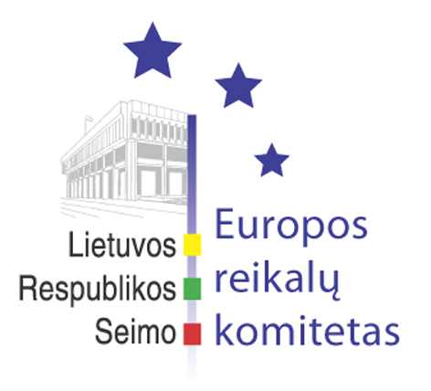
Europos reikalų komiteto pranešimas žiniasklaidai

2008-02-27

Europos reikalų komitetas teikia pasiūlymus Seimo VIII (pavasario) sesijos darbų programai

2008 m. vasario 27 d. Europos reikalų komiteto posėdyje buvo pritarta pasiūlymams Seimo VIII (pavasario) sesijos darbų programai.
Siūlomų įstatymo projektų sąrašą sudaro 48 įstatymų projektai. Tai iš esmės Vyriausybės Seimui teikiami įstatymų projektai, kuriais perkeliamos tam tikros ES direktyvų nuostatos.
Svarbu paminėti, kad dėl 12 teisės aktų projektų neperkėlimo laiku Europos Komisija, remdamasi Europos Bendrijų steigimo sutarties 226 str., yra pradėjusi pažeidimo procedūras prieš Lietuvos Respubliką. Minimi įstatymų projektai, susiję su lygių galimybių, civiliniu proceso ir administracinių teisės pažeidimų, dirbtinio apvaisinimo, prekybinės laivybos, pelno ir gyventojų pajamų mokesčių, profesinių kvalifikacijų pripažinimo, ribotos atsakomybės bendrovių, peržengiančių vienos valstybės ribas, bei elektroninių ryšių reglamentavimu.
Papildomai reikėtų išskirti įstatymo “Dėl Lisabonos sutarties, iš dalies keičiančios Europos Sąjungos sutartį ir Europos Bendrijų steigimo sutartį, ratifikavimo” projektą. Šiuo projektu siekiama, kad būtų ratifikuota sutartis, kuri Europos Sąjungos valstybių ir vyriausybių vadovų buvo pasirašyta 2007 m. gruodžio 13 d. Europos Vadovų Taryba yra paraginusi ES valstybes nares kuo greičiau baigti ratifikavimo procesą, kad minėta sutartis galėtų įsigalioti nuo 2009 m. sausio 1 d.

Parengė:
Europos reikalų komiteto patarėjas
Julijus Glebovas, 2396861, Julijus.Glebovas@lrs.lt

